Jueves
25
de mayo

3° de Secundaria
Ciencias. Química

¿Qué aportaciones a la química se han generado en México?

Aprendizaje esperado: plantea preguntas, realiza predicciones y formula hipótesis para obtener evidencias empíricas y argumentar sus conclusiones con base en los contenidos estudiados en el curso.

Énfasis: plantear preguntas, realizar predicciones y formular hipótesis para obtener evidencias empíricas y argumentar sus conclusiones con base en los contenidos estudiados en el curso.

¿Qué vamos a aprender?

Nezahualcóyotl -en náhuatl “Coyote que ayuna”- fue monarca (Tlatoani) de Texcoco en el México antiguo y principal aliado militar y político de los mexicas. Fue poeta, erudito y arquitecto.

Lee su poema titulado “No acabarán mis flores”:

No acabarán mis flores,
no cesarán mis cantos.
Yo cantor los elevo,
se reparten, se esparcen.
Aun cuando las flores
se marchitan y amarillecen,
serán llevadas allá,
al interior de la casa
del ave de plumas de oro.

Retomarás las 4 etapas del proyecto escolar.

- Planeación.
- Desarrollo.
- Comunicación.
- Evaluación.

NOTA para el docente. En esta sección las maestras y los maestros pueden compartir estrategias y herramientas para aplicar en el quehacer docente.

En esta ocasión se te recomienda revisar el libro titulado “Del Tequesquite al ADN”, de José Antonio Chamizo, Publicado en ILCE. Revísalo en la siguiente dirección electrónica.

http://bibliotecadigital.ilce.edu.mx/sites/ciencia/volumen2/ciencia3/072/htm/sec_5.htm

La calidad de la labor docente se refleja en las acciones y decisiones que se toman con respecto a la educación de las alumnas y los alumnos. Por ello, también se les comparte el Boletín No. 291 que emite la SEP sobre los criterios de evaluación en Educación Básica ante la emergencia sanitaria.

https://www.gob.mx/sep/articulos/boletin-no-291-emite-sep-criterios-de-evaluacion-en-educacion-basica-ante-emergencia-sanitaria

Los materiales que necesitarás son tu libro de texto de la asignatura de Ciencias Química, tu cuaderno, lápiz, bolígrafo y colores.

Recuerda no dejar de soñar; si te lo propones, podrías llegar a ser la científica y científico del futuro, por eso es muy importante que comiences a imaginar tu proyecto de vida.

¿Qué hacemos?

A lo largo de las sesiones, has aprendido sobre las importantes aportaciones científicas de mexicanos que han puesto su conocimiento al servicio de la salud, el ambiente, la tecnología y el mejoramiento general de la calidad de vida.

La ciencia no tiene un país de origen ni pertenece a nadie, pero es importante reconocer el trabajo realizado por las mujeres y los hombres que han puesto sus vidas a su servicio. Debes celebrar sus descubrimientos a lo largo de la historia.

Las siguientes preguntas pueden ser útiles para tu proyecto escolar. Analízalas, incluso puedes agregar otras preguntas o modificarlas de acuerdo con el tema de tu interés.

Recuerda que un tema puede ser analizado desde diferentes perspectivas.

- ¿Qué papel juega México en la ciencia?
- ¿Qué aportaciones científicas han ocurrido en nuestro país?
- ¿Se desarrolló conocimiento científico y tecnológico en el México prehispánico?,
- ¿De qué manera?
- ¿Cuál es la historia de nuestro país en la ciencia?

Al estudiar las aportaciones de México a la química debes recordar que éstas son el producto del trabajo de distintas personas en diferentes contextos históricos.

¿Sabías que? En el México prehispánico existía un estrecho vínculo entre la ciencia, las artes, la astronomía, la arquitectura y la botánica entre otras prácticas muy comunes. Los aztecas fueron una civilización preocupada por cultivar en sus descendientes conocimientos para la vida y también para el corazón.

Las mujeres asistían al ichpochcalli “casa de las jóvenes”, los hombres a “calpullis” donde se les preparaba según sus cualidades para la utilidad pública, arquitectura, astronomía, agricultura o para la milicia.

Es importante que, durante esta sesión, trabajes en el desarrollo de un proyecto escolar.

El proyecto escolar es una estrategia de aprendizaje que permite a los estudiantes ser autónomos y, por lo tanto, responsables. Una de las grandes ventajas del trabajo por proyectos es que te puedes volver experto en el tema de investigación.

Observa el siguiente video sobre los distintos tipos de proyectos

https://youtu.be/5Dk7G3O2TZw?t=382
Del minuto 6:22 a 7:21

En esta ocasión harás énfasis en los proyectos científicos escolares, donde deberás priorizar la búsqueda de información en diferentes fuentes de consulta.

Observa y analiza el siguiente fragmento del video del minuto 07:40 a 08:50

Elementos de un proyecto:
https://youtu.be/5Dk7G3O2TZw?t=460

Piensa en el cronograma de las actividades que deseas realizar en tu proyecto, a esta etapa la llamarás: planeación y el desarrollo consiste en la búsqueda -en diferentes fuentes- de información documental, experimental y de campo.

La química, tal y como la conoces, es resultado de una gran cantidad de experiencias y conocimientos acumulados, que han sido desarrollados y heredados a través de la historia en todas las culturas humanas.

En el México prehispánico se construyó -al margen del resto del mundo- una extraordinaria y compleja cultura, dominada por la religión. Nuestros antepasados desarrollaron una gran diversidad de productos, muchos de ellos en respuesta a necesidades de la vida cotidiana.

Civilizaciones como la olmeca, zapoteca, maya y azteca fueron capaces de utilizar y moldear metales como el oro, el mercurio, el hierro y el cobre.

¿Has escuchado la frase: “Mi honrosa raza de bronce”? Ellos lograron crear esta aleación compuesta de cobre y estaño.

También realizaron descubrimientos en herbolaria. Utilizaron la grana cochinilla como pigmento natural, y fabricaron papel de maguey, de higuera y de palma.

Fueron muchos los descubrimientos. Desafortunadamente, durante la conquista de América se perdió una gran cantidad de estos valiosos conocimientos.

Las primeras industrias en el México colonial fueron las plantas azucareras y la fabricación de vidrio. Las industrias se enfrentaron con problemas para manufacturar los productos y su comercialización, ya que, en México, aún no se contaba con el conocimiento de exportación.

Otra industria que tuvo un gran apogeo fue la minería, principal fuente de riqueza en el virreinato.

Años más tarde, la ciencia recorrió una larga y azarosa trayectoria en nuestro país. Su primer exponente fue Ignacio Bartolache y Díaz de Posadas, quien en 1772 obtuvo el título de doctor en medicina y fue nombrado apartador de oro en la Casa de Apartado por el virrey Bucareli. Además, fue encargado de la respuesta ante la epidemia de viruela que azotó la ciudad ese mismo año, entre otras aportaciones importantes para el desarrollo de la ciencia.

José Antonio de Álzate, uno de los exponentes más distinguidos de la ciencia y su divulgación en el virreinato, y al que se le considera el precursor de la tecnología en México.

Él se dedicó al estudio de las ciencias, la teología y las artes. También fue el responsable de la búsqueda de carbón y petróleo en el México colonial.

Para el siglo XIX, Andrés Manuel del Río, científico y naturista hispano, descubrió un nuevo elemento químico en un mineral de Zimapán, Hidalgo, al que llamó eritronio, ¿recuerdas cuál es el nombre actual de ese elemento?

En 1913 Juan Salvador Agraz, un joven químico educado en Francia y Alemania, propuso al entonces presidente de la República, Francisco I. Madero la creación de una escuela de química que impulsara el desarrollo industrial. Poco después, el presidente fue asesinado, por lo que no fue posible concretar el proyecto.

Juan Salvador Agraz, tuvo que comenzar de nuevo en medio del movimiento revolucionario. A finales de 1915, Agraz presentó un oficio al ingeniero Félix F. Palavicini -Secretario de Instrucción Pública y Bellas Artes- en el que proponía la creación de una nueva institución de enseñanza.

En abril de 1916 iniciaron las labores de la Escuela Nacional de Industrias Químicas, con 70 alumnos inscritos en las tres carreras que se ofertaron: químico industrial, perito en industrias y práctico en industrias. El edificio original sigue en funcionamiento; en la actualidad, es el edificio G de la Facultad de Química de la UNAM.

Así nació una institución que ha impulsado muchos avances científicos y tecnológicos, específicamente en química.

En 1995, el destacado científico mexicano Mario Molina, recibió -al igual que sus colegas Paul J. Crutzen y Frank Sherwood Rowland- el Premio Nobel de Química por la investigación sobre el adelgazamiento de la capa de ozono como consecuencia de la emisión de clorofluorocarburos (CFC). Lo que lo convirtió en el primer ciudadano mexicano en recibir el Premio Nobel de Química.

Se te sugiere realizar una tabla como la siguiente para que organices tu información.

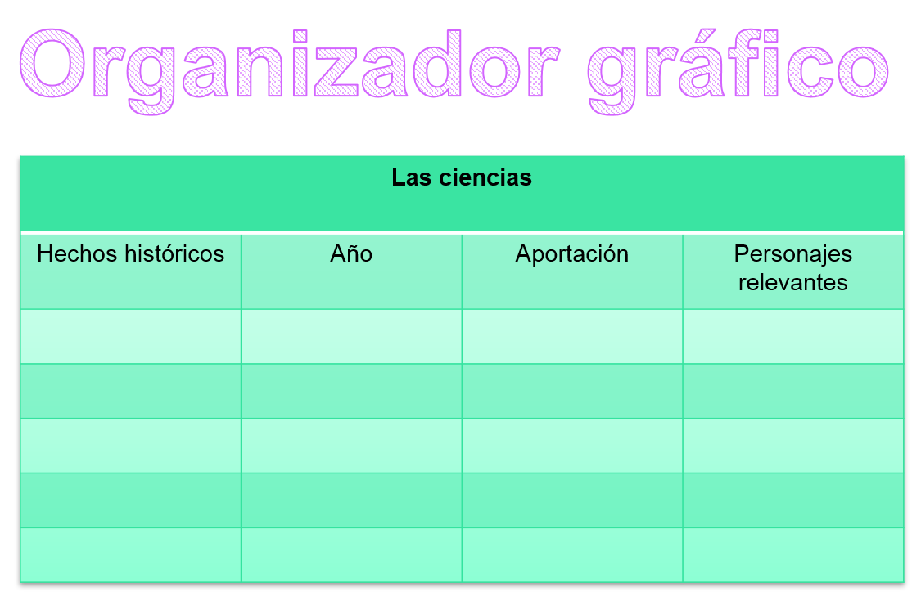

En ella considera los hechos históricos del momento, el año y los descubrimientos, así como los personajes relevantes.

Puedes complementar la información para tu proyecto con la investigación en diferentes fuentes de consulta. Se te sugiere revisar tu libro de texto en el bloque 5, el proyecto de las aportaciones de química en la ciencia.

Un recurso que también podrías emplear es realizar entrevistas a especialistas, incluso, según sea el tema de tu investigación, puedes buscar algunas ya realizadas.

Observa el siguiente video que te ayudará a entender cómo preparar una entrevista. Recuerda que puedes entrevistar a una o varias personas que aporten información para tu proyecto. Obsérvalo del minuto 02:30 A 03:48.

- La entrevista
https://youtu.be/TJXkXQp6dKs?t=150

El recurso de la entrevista es muy importante, así que, si te es posible observa el programa de Aprende en casa III, donde se le realizará una entrevista a la doctora Adriana Monroy Guzmán, investigadora en Ciencias Médicas en el Hospital de México. Ella estudió la carrera de médico cirujano y la especialidad en medicina interna en la Facultad de Medicina de la Universidad Autónoma de México. Además, es maestra y doctora en ciencias químicas (bioquímica), por la Facultad de Química de la UNAM.

Las preguntas que se le realizarán son:

- ¿Qué fue lo que la inspiró a elegir una carrera científica?

- ¿Cuál es su labor como investigadora?

- ¿Cuáles han sido los retos que ha tenido que enfrentar en su carrera científica?

- Seguramente también ha tenido grandes satisfacciones, ¿nos puede compartir un poco de ellas?

- Sabemos que vivimos momentos de grandes cambios en lo que las mujeres hemos ido ganando terreno en los distintos ámbitos de nuestro desarrollo profesional. ¿Qué puede decirles a nuestras alumnas que están pensando en elegir una carrera científica y seguir preparándose?

- ¿Cómo piensa que la preparación académica de nuestras alumnas influya en la búsqueda de equidad de género que tanto deseamos?

Los investigadores comparten sus conocimientos y descubrimientos a través de las instituciones y de diferentes medios de comunicación con la intención de mantener informados a la comunidad académica y al público general.

Al desarrollar un proyecto escolar, te puedes volver experta y experto en el tema que investigas, por eso es importante que, en la siguiente etapa, comuniques los resultados, hallazgos y conclusiones de tu proyecto.

Comparte los conocimientos adquiridos de forma creativa y segura, por medio de un organizador gráfico, trípticos, un video corto o una infografía.

Si vas a publicar sus resultados en las redes sociales, recuerda usar los hashtags:

#Aprendeencasa

#cienciamexico

#jovenesdeciencia

Se te sugiere que autoevalúe tus avances y responde las siguientes preguntas:

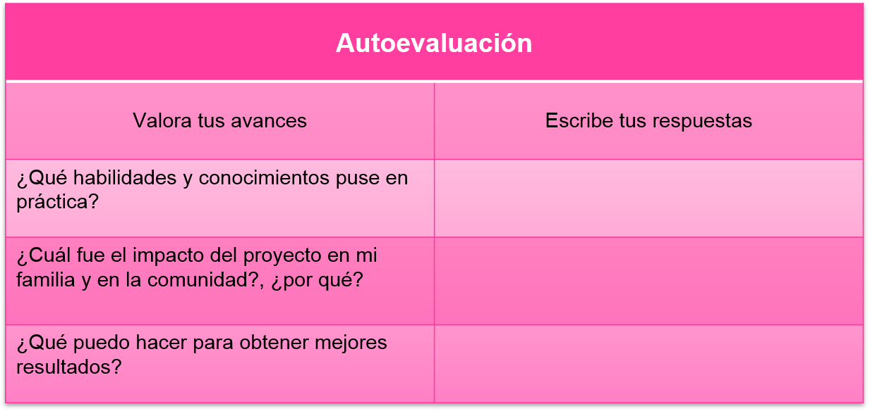

En esta sesión aprendiste sobre las aportaciones a la ciencia de nuestro país, México.

Planteaste preguntas e indagaste sobre información en diferentes fuentes de consulta con el fin de obtener evidencias de contenido científico.

Argumentaste tus conclusiones con base en los contenidos estudiados durante las sesiones.

Además, comprendiste las etapas del proyecto escolar.

- Planeación.
- Desarrollo.
- Comunicación.
- Evaluación.

El reto de hoy:

Si quieres seguir aprendiendo, se te recomienda revisar la siguiente dirección electrónica:

https://www.oecd.org/centrodemexico/iniciativa-niastem-pueden.htm

Reflexiona acerca de los grandes cambios que podrían ocurrir en México si un mayor número de adolescentes eligieran continuar sus estudios superiores en las áreas de ciencia, tecnología, ingeniería y matemáticas.

¡Buen trabajo!

Gracias por tu esfuerzo.

